1.Code tệp app/Http/Controllers/PageController.php.
<?php

namespace App\Http\Controllers;

use Illuminate\Http\Request;

class PageController extends Controller
{
public function showHomepage()
{
return "Chào mừng bạn đến với PHT Chương 6 - Laravel!";
}
}
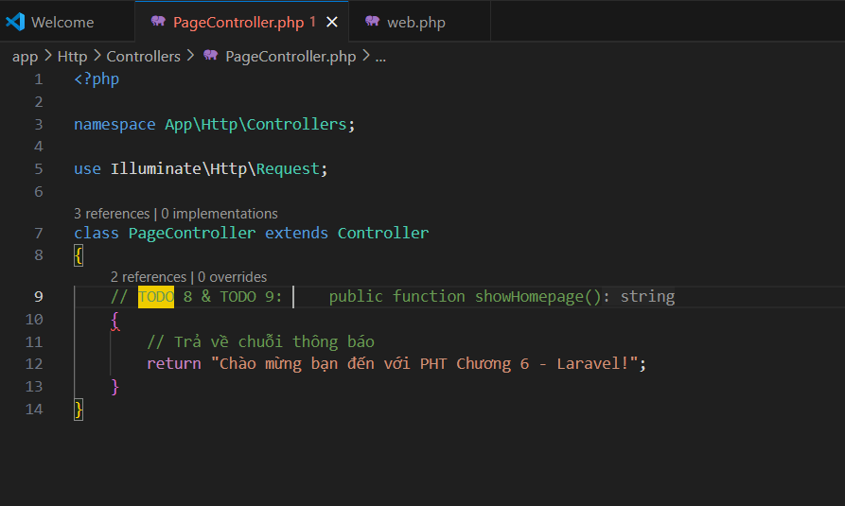

2. code của tệp routes/web.php.
<?php

use Illuminate\Support\Facades\Route;
// TODO 11: Import PageController của bạn ở đầu tệp
use App\Http\Controllers\PageController;

/*
|--------------------------------------------------------------------------
| Web Routes
|--------------------------------------------------------------------------
|
| Here is where you can register web routes for your application. These
| routes are loaded by the RouteServiceProvider and all of them will
| be assigned to the "web" middleware group. Make something great!
|
*/

// TODO 12: Xóa Route::get('/', ...) mặc định. Thay vào đó, thêm 2 Route mới:
Route::get('/', [PageController::class, 'showHomepage']);
Route::get('/about', [PageController::class, 'showHomepage']);

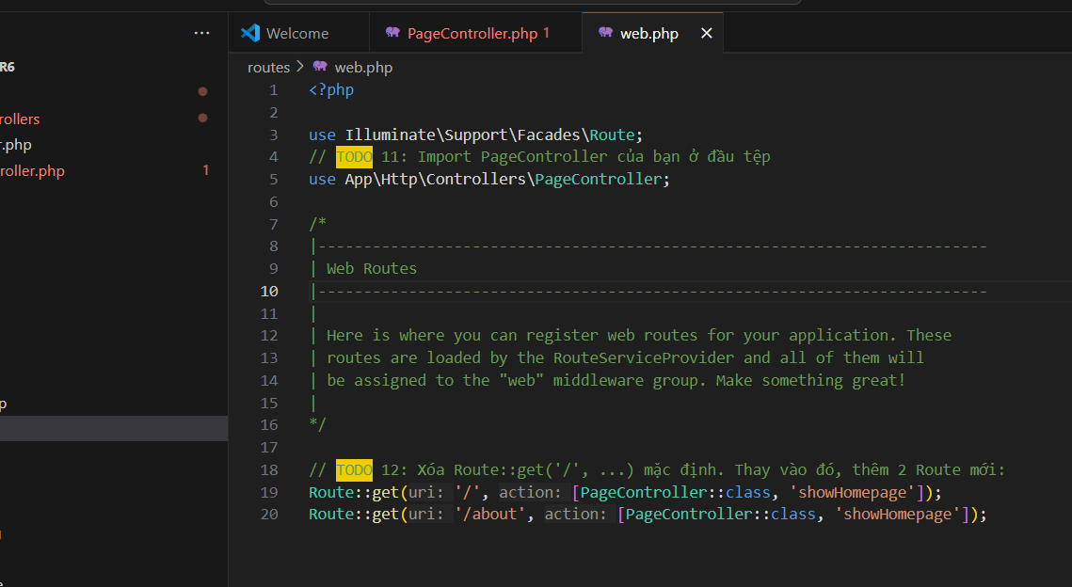

Câu3 : 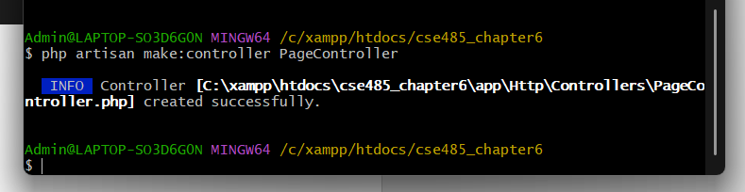

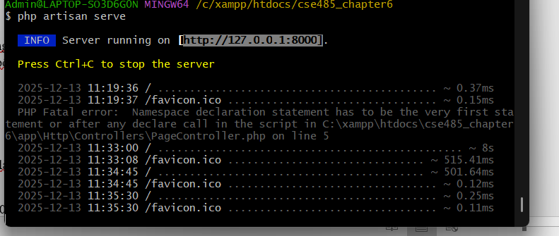
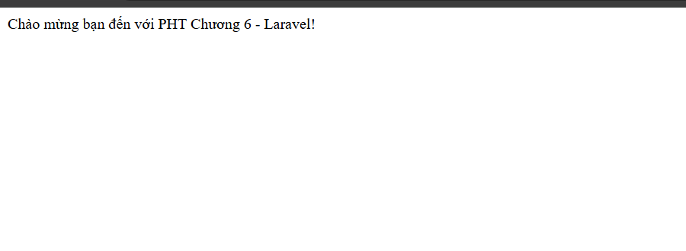
Câu 4:
Trong bài thực hành này, chúng ta đã định nghĩa hai Route là / và /about đều trỏ đến cùng một phương thức là showHomepage() trong PageController.
Nếu trong tương lai, bạn muốn trang /about hiển thị nội dung là "Đây là trang Giới thiệu của tôi!" thay vì nội dung hiện tại, bạn sẽ cần thực hiện những bước thay đổi nào trong Controller và Route?

